LEMBAR KEGIATAN PESERTA DIDIK (LKPD)
Nama : …………………..
Kode TP : BK-01 dan BK-02
Alat Bahan : Google Spreadsheet

Petunjuk Kegiatan :
BK-01
- Silahkan buka link sesuai dengan QR Code ini (Masukan akun google)
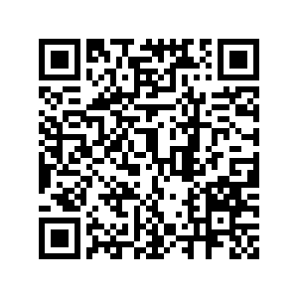
- Setelah mendapatkan hasil, guru akan membagikan kelompok diskusi
- Guru memberikan sesi tanya jawab dan refleksi kepada peserta didik mengenai hasil dari asesmen awal

BK-02
- Silahkan buka link sesuai dengan QR Code ini (Masukan akun google)
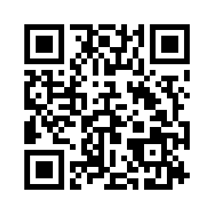
- Isi data tersebut dengan contoh berikut (sesuaikan dengan kreatifitas kalian)

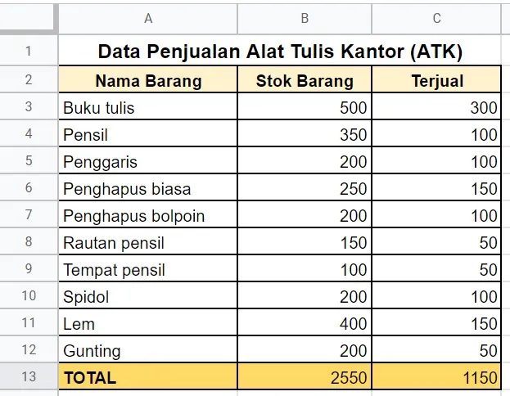
- Gunakan kode yang ada di tabel berikut :
Rumus | Penjelasan
=Sel1+Sel2 | Penjumlahan
=Sel1-Sel2 | Pengurangan
=Sel1*Sel2 | Perkalian
=Sel1/Sel2 | Pembagian
=SUM(Sel1:Sel2) | Menjumlahkan keseluruhan data

- Unduh hasilnya dalam bentuk XLSX maupun PDF
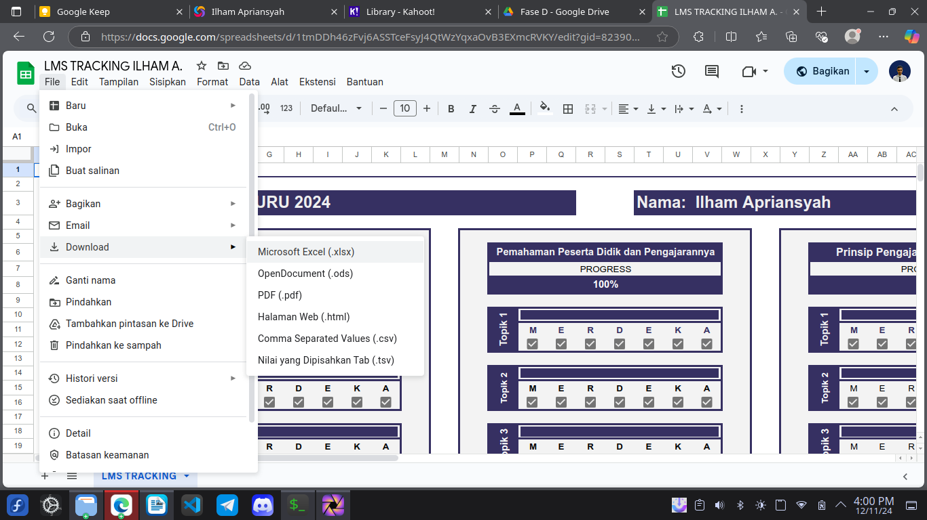
- Kumpulkan hasilnya kedalam google drive ini : https://drive.google.com/drive/folders/1kM0LfpaFkxNNvpJNiXFHv5Wbmo34lc21?usp=sharing

